Congresul Autorităților Locale din Moldova
str. Columna 106A, Chisinau, Republica Moldova (secretariat)
t. 22-35-09, fax 22-35-29, mob. 079588547, info@calm.md, www.calm.md

BULETIN INFORMATIV 1-14 februarie 2017

CUPRINS

DE ZIUA AUTONOMIEI LOCALE, CALM A APRECIAT DIALOGUL CONSTRUCTIV CU PUTEREA CENTRALĂ, DAR A CERUT MAI MULTE MECANISME PENTRU CA PRIMARII SĂ POATĂ SCOATE LOCALITĂȚILE DIN SĂRĂCIE!......2
SĂ PRIVIM CU CALM ȘI SPERANȚĂ ÎN ANUL 2017! // ZIARUL ”VOCEA AUTORITĂȚILOR LOCALE” NR.1 (36), 2017.............................................................................................................................................................9
INFORMAȚIE PRIVIND EMISIUNEA ”MOLDOVA ÎN DIRECT” DIN 1 FEBRUARIE 2017.....................................11
PRIMARII LOCALITĂȚILOR SE PLÂNG DE RESURSE LIMITATE PENTRU IMPLEMENTAREA PROIECTELOR DE DEZVOLTARE..............................................................................................................................................12
INFORMAȚIE PRIVIND EMISIUNEA ”ȚARA LUI DOGARU” DIN 2 FEBRUARIE 2017........................................13
SUPORT EUROPEAN ÎN DOMENIUL APROVIZIONĂRII CU APĂ ŞI EFICIENŢĂ ENERGETICĂ............................14
IDIS VIITORUL ȘI AUTORITĂȚILE DIN SOROCA ȘI IAMPOL VOR DEZVOLTA TURISMUL RURAL ÎN CADRUL LUI PROIECT TRANSFRONTALIER......................................................................................................................15
TOP 10 SATE DIN REPUBLICA MOLDOVA CU CEI MAI MULȚI LOCUITORI.....................................................17
CONSILIUL EUROPEI A CERUT PUTERILOR DIN STATELE MEMBRE „SĂ SE ABȚINĂ DE LA FOLOSIREA SISTEMULUI DE JUSTIȚIE PENALĂ ÎNTR-UN MOD ABUZIV, PENTRU PERSECUTAREA OPONENȚILOR POLITICI”....................................................................................................................................................18
CEHIA VA OFERI FINANȚARE PENTRU EXTINDEREA UNUI PROIECT DE ÎMBUNĂTĂȚIRE A PLANIFICĂRII STRATEGICE ÎN REGIUNI.............................................................................................................................21
MEMBRII COMITETULUI DE MONITORIZARE A PROIECTULUI „MODERNIZAREA SERVICIILOR PUBLICE LOCALE ÎN REPUBLICA MOLDOVA” S-AU REUNIT LA CHIȘINĂU ÎN CADRUL PRIMEI ȘEDINȚE DIN ACEST AN..............................................................................................................................................................22
ACADEMIA DE ADMINISTRARE PUBLICĂ INVITĂ ALEȘII LOCALI SĂ SE FAMILIARIZEZE CU PLATFORMA DE INSTRUIRE LA DISTANȚĂ E-LEARNING.........................................................................................................24
STRATEGIA UE PENTRU REGIUNEA DUNĂRII OFERĂ NOI OPORTUNITĂȚI DE DEZVOLTARE A LOCALITĂȚILOR REPUBLICII MOLDOVA................................................................................................................................25
UN NOU INCUBATOR DE AFACERI VA FI DESCHIS, ÎN PRIMĂVARA ANULUI CURENT, LA CAHUL..................27
BANCA EUROPEANĂ PENTRU RECONSTRUCȚIE ȘI DEZVOLTARE, INTERESATĂ SĂ INVESTEASCĂ ÎN EFICIENȚA ENERGETICĂ ȘI ÎN INFRASTRUCTURA REPUBLICII MOLDOVA......................................................................28
A.Co.R SE OPUNE COMASĂRII COMUNELOR...............................................................................................30
DE ZIUA AUTONOMIEI LOCALE, CALM A APRECIAT DIALOGUL CONSTRUCTIV CU PUTEREA CENTRALĂ, DAR A CERUT MAI MULTE MECANISME PENTRU CA PRIMARII SĂ POATĂ SCOATE LOCALITĂȚILE DIN SĂRĂCIE!
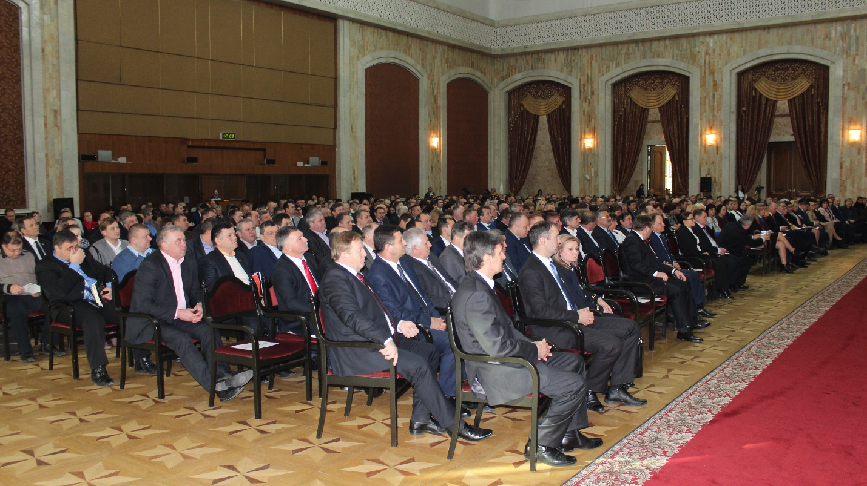
Descentralizarea economică locală trebuie să devină o prioritate a guvernări. Este opinia consolidată a peste 800 de primari, care, sub egida Congresului Autorităților Locale din Moldova (CALM), s-au reunit la Palatul Republicii pentru a marca ziua lor profesională. Edilii au menționat că au nevoie de o autonomie veritabilă, nu declarativă, pentru a putea scoate satele din sărăcie. La rândul său, șeful Executivului, Pavel Filip, prezent la eveniment, mulţumit autorităţilor locale pentru comunicarea foarte bună pe care au avut-o pe parcursul anului trecut şi a asigurat aleşii locali de toată deschiderea în soluționarea comună a problemelor importante ale comunităţilor locale.

În debutul ședinței festive, președintele CALM, Tatiana Badan a apreciat progresul în cadrul discuțiilor cu autoritățile centrale, dar a punctat și multitudinea de restanțe care urmează a fi eliminate, astfel încât procesul de descentralizare să decurgă fără impedimente: ”Credem că actualmente NU există deja NICIUN motiv sau temei de a tărăgăna implementarea reformelor în domeniul descentralizării și consolidării autonomiei locale. Cuvântul de bază trebuie să devină pentru noi toți IMPLEMENTARE ȘI ACȚIUNI CONCRETE! Toate direcțiile, obiectivele și acțiunile care urmează a fi întreprinse în domeniul dat fiind prevăzute expres în Strategia Națională de Descentralizare și planul său de acțiuni, Strategia reformei administrației publice și planul său de acțiuni, Foaia de parcurs, Recomandarea 322 etc. Iar primul pas concret pe care-l așteptăm este – finalizarea descentralizării fondului rutier, prin adoptarea la primele ședințe a Guvernului și Parlamentului a proiectelor de legi în varianta finală. Este necesar de a revizui, perfecționa și legifera mecanismul actual de dialog între Guvern, Parlament și CALM/APL. Cu toate progresele menționate, totuși, constatăm că, în mare parte, această relație încă NU a devenit una instituționalizată și se bazează mai mult pe calitățile personale și deschiderea din partea unor demnitari de stat. Există mai multe restanțe în implementarea Foii de Parcurs și a recomandării nr. 322 al Congresului Autorităților Locale și Regionale al Consiliului Europei din 2012. Aceste restanțe trebuie să ne alarmeze pe toți, din perspectiva angajamentelor noastre față de Consiliul Europei și intenției de a fi excluși din etapa de monitorizare. În special, în partea ce se referă la descentralizarea financiară, tutela și contorul administrativ excesiv asupra APL, protecția socială și remunerarea în APL. Majoritatea acțiunilor și angajamentelor asumate de Republica Moldova în aceste documente, urmau a fi realizate în anul 2016. Și situația în domeniul protecției sociale și salarizării a persoanelor cu demnitate publică și funcționarilor din APL este extrem de gravă, daca nu catastrofală, generând tensiune în creștere! Salariile în APL sunt mizere si derizorii! Volumul de atribuții și sarcini – enorm și suprauman. Totodată exista o mulțime de bariere de ordin legal și birocratic care nu permit APL sa soluționeze problema data in mod independent.”
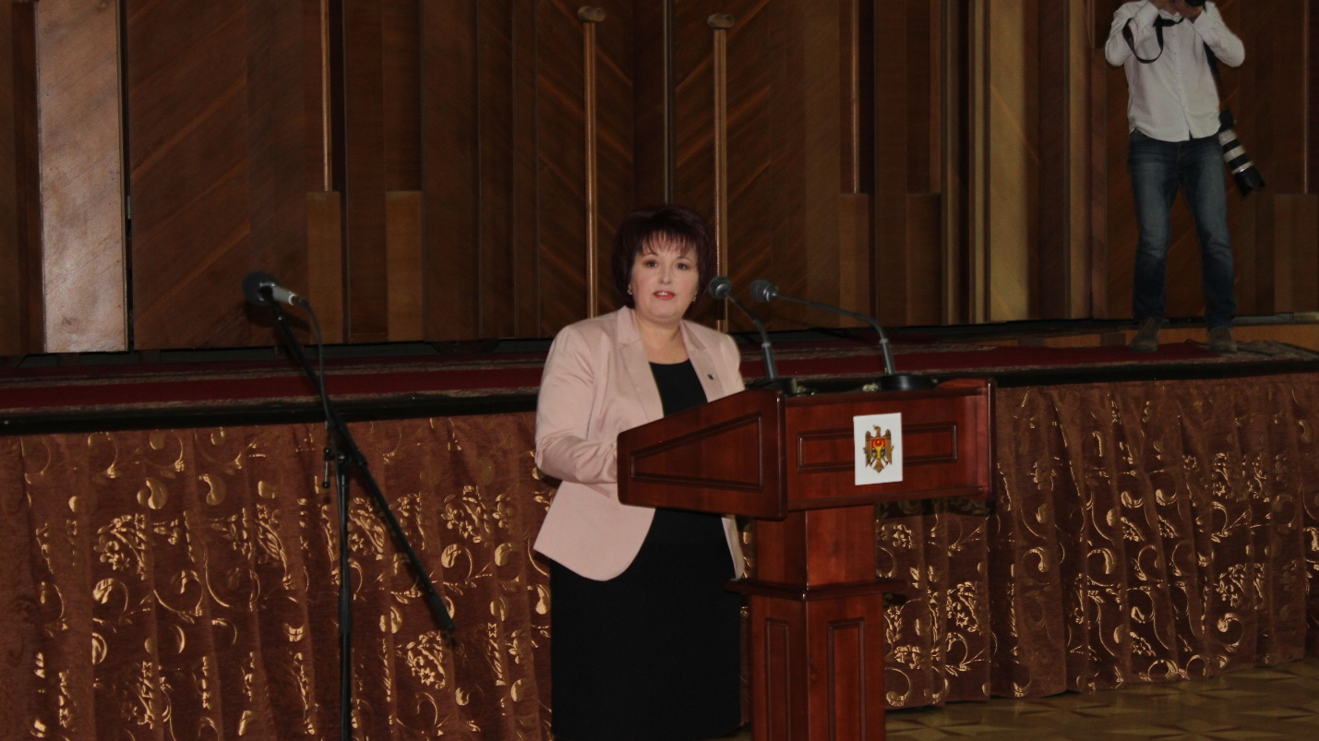
În context, primarul de Palanca, Larisa Voloh, președinte al Rețelei Femeilor CALM a adăugat: ”Asistăm și în continuare la un sistem depășit de salarizare, centralizat, care total contravine cadrului constituțional și legal din domeniul descentralizării și autonomiei locale. Sistemul actual nu ține cont de mărimea și componența comunităților, numărul populației, numărul de mandate exercitate de primar, rezultatele activității, veniturile proprii obținute; sistem care nu numai că nu ajută, dar plasează funcționarii publici pe cea mai inferioară treaptă de remunerare. Noul sistem de pensionare, procedura anevoioasă și contradictorie de premiere a funcționarilor și persoanelor cu demnitate publică nu numai că lichidează orice stimulare/motivare, dar este o insultă la adresa noțiunii de ”demnitate publică” în raport cu remunerarea actuală a șefilor instituțiilor subordonate. Suntem conștienți de faptul că există oameni care o duc mai rău decât noi, dar este bizar să ai așteptări mari și să delegi competențe nenumărate atunci când nu oferi minimum posibil. Este o abordare superficială să mizăm că doar reforma administrativ-teritorială va schimba situația actuală, cu atât mai mult cu cât acest proces va fi unul anevoios și de durată. Cauza esențială este lipsa descentralizării financiare, a unei politici proprii salariale."

Organizată într-o formă interactivă, conferința a fost un prilej pentru edilii locali de a-și expune punctul de vedere privind evoluțiile și involuțiile în ceea ce privește implementarea reformei de descentralizare la toate nivelele puterii. Astfel, dialogul dintre autorităţile publice centrale şi cele locale, realizările obţinute şi restanţele rămase au fost principalele teme de discuţie.
Primarii s-au referit și la problema presiunilor si controlului excesiv asupra APL din partea organelor de control si anchetă, acțiuni care le blochează activitatea: ” Dacă nu se va înţelege faptul că guvernarea centrală şi cea locală trebuie să funcţioneze ca un tot întreg, dacă guvernanţii nu se vor întoarce cu faţa spre autorităţile locale, cei care suntem aleşi de cetăţeni şi trebuie să ne onorăm promisiunile, noi nu vom ridica ţara din genunchi niciodată. Din cei patru ani de mandat, 3 ani și jumătate a trebuit sa fac faţă controalelor de la centru – nu dovedea să plece unul că apărea celălalt. Au ridicat toate dosarele pentru achiziţii pe patru ani, poate vor găsi ceva cu care să ne intimideze, să ne cheme la procuratură, să ne spună că nu suntem de culoarea care trebuie.”, a specificat primarul de Strășeni, Valentina Casian.
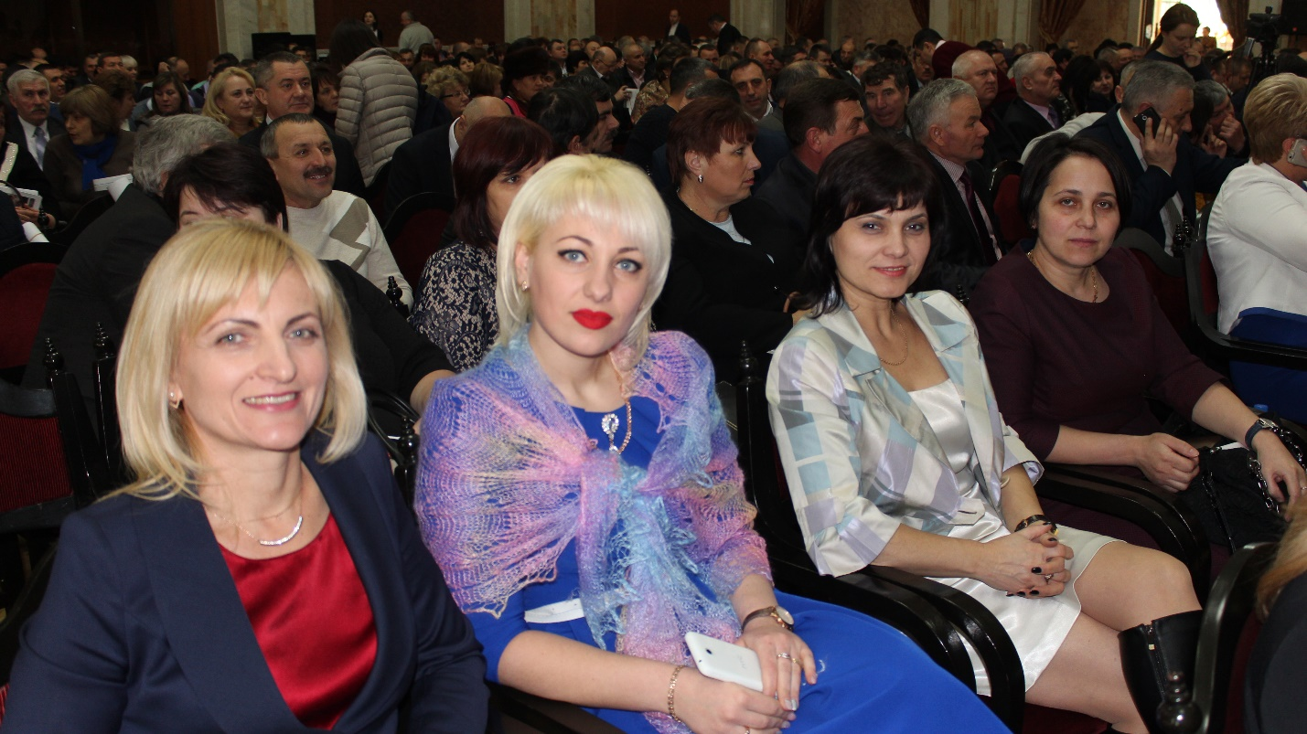
Chiar dacă au apreciat pozitiv dialogul cu APC pe parcursul anului 2016, edilii s-au plâns pe bugetele austere, lipsa infrastructurii şi a locurilor de muncă și au solicitat mai multă autonomie şi putere de decizie pentru a îmbunătăţi condiţiile de viaţă din sate.

„Suntem cu ceva pași în urmă în ceea ce privește descentralizarea și reforma administrativă. După mine, ieri trebuiau făcute toate aceste lucruri. O astfel de întâlnire este, de fapt, o ținere de cuvânt din partea Guvernului, în contextul Foii de Parcurs interrelaționare și relaționare cu noi, primarii, și în esență, cu poporul. Nu aș vrea să ascult că nu prea avem capacități, și a recunoscut acest lucru și prim-ministrul Pavel Filip, care a spus că nu noi, primarii, președinții, nu avem capacități, ci în primul rând executivul nu le are. Conștientizarea acestor lucruri că toți avem de învățat este foarte important, atât APC, cât și APL.”, a menţionat primarul oraşului Edineţ, Constantin Cojocaru.

„Reforma financiară, care este descentralizarea financiară, este o reformă foarte bună pentru primarii, care au posibilitatea să-şi dezlege mâinile pentru a dezvolta satele, comunele, oraşele”, a spus primarul oraşului Căuşeni, Grigore Repeşciuc.

„Vrem să fim mai liberi, mai autonomi, nu doar la nivel declarativ, dar şi în realitate. Vrem ca descentralizarea să aibă loc într-adevăr, să nu rămână doar pe hârtie, aşa cum se întâmplă încă.”, a declarat primarul de Grozești, Violeta Crudu.

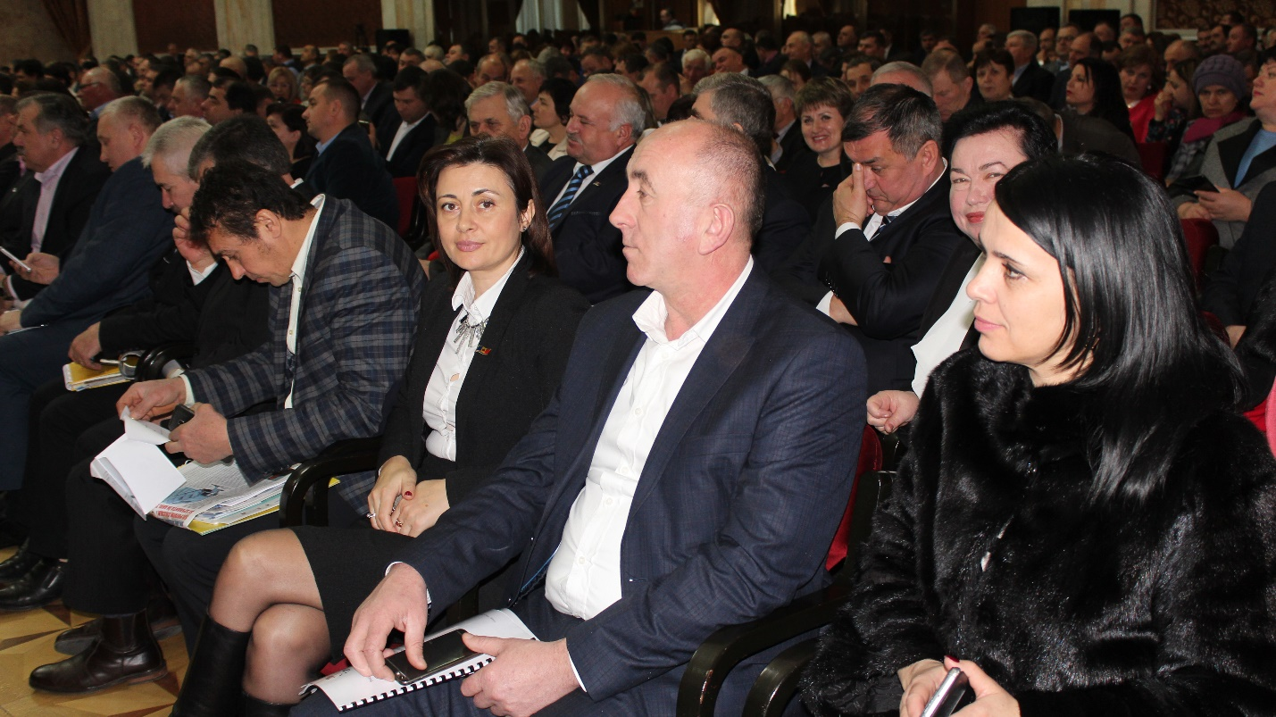
„Primarii astăzi vin cu propuneri noi, inovative, însă dacă nu o să fie susţinuţi de la centru, aceste propuneri vor rămâne doar la nivel de idei. Cel mai important ar fi ca elementul central din conducerea să dea libertate primarilor prin mai multe responsabilităţi, dar şi prin suport administrativ şi economic”, a punctat primarul de Nisporeni, Grigorie Robu.
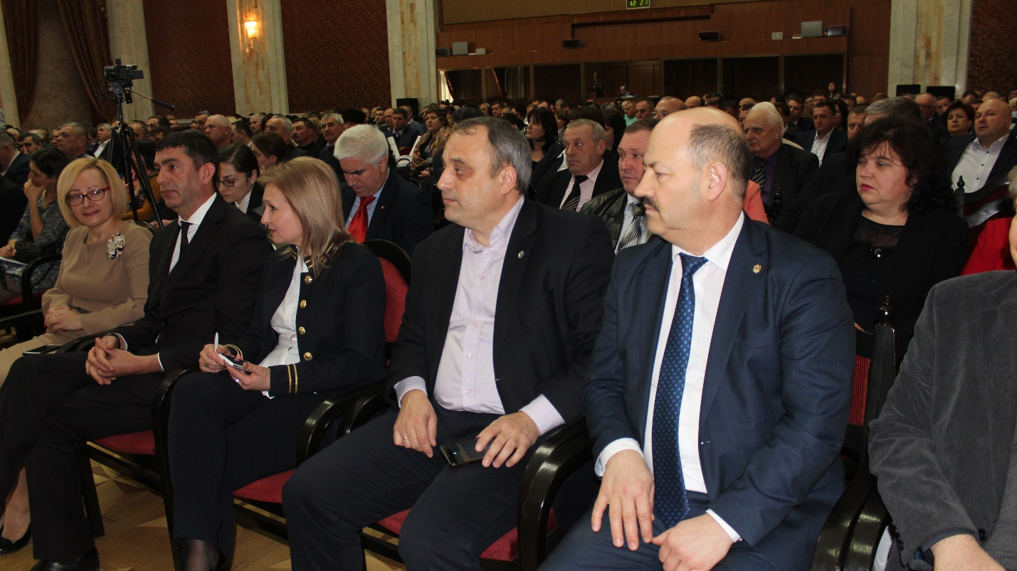
Directorul executiv CALM, Viorel Furdui a atenționat că este inadmisibil ca reforma administrației publice centrale să se desfășoare fără participarea reprezentanților APL: ”Este o greșeală enormă, iar erorile admise în trecut ar trebui asumate și nu repetate. Nu poate fi realizată o reformă a administrației centrale, fără ca să nu fie afectată și administrația locală. Mai ales că este vorba despre clarificarea de competențe, resurse etc. Mai mult ca atât, avem impresia că nu este respectată însăși strategia reformei administrației publice, recent adoptată și care prevede principiul descentralizării drept unul de bază al acestei reforme. De aceea, este firesc ca în acest proces să participe și reprezentanții APL.
Totodată, în opinia lui Viorel Furdui, reforma administrativ-teritorială nu ar trebui să afecteze procesul de descentralizare: ”Acum noi avem o șansă foarte reală să avansăm pe calea descentralizării. Dispunem de toate elementele, tot cadrul legal, strategic - Strategia Națională de Descentralizare, Strategia privind Reforma administrației publice, Foaia de parcurs, recomandările CALRE. Toate aceste documente conțin elementele unei viziuni, iar în baza lor poate fi dezvoltat un concept foarte clar. Dar toate aceste lucruri nu pot fi făcute într-un cerc îngust, peste noapte și într-un tempo-u foarte rapid, trebuie discutate pe larg ca să avem un efect real.”
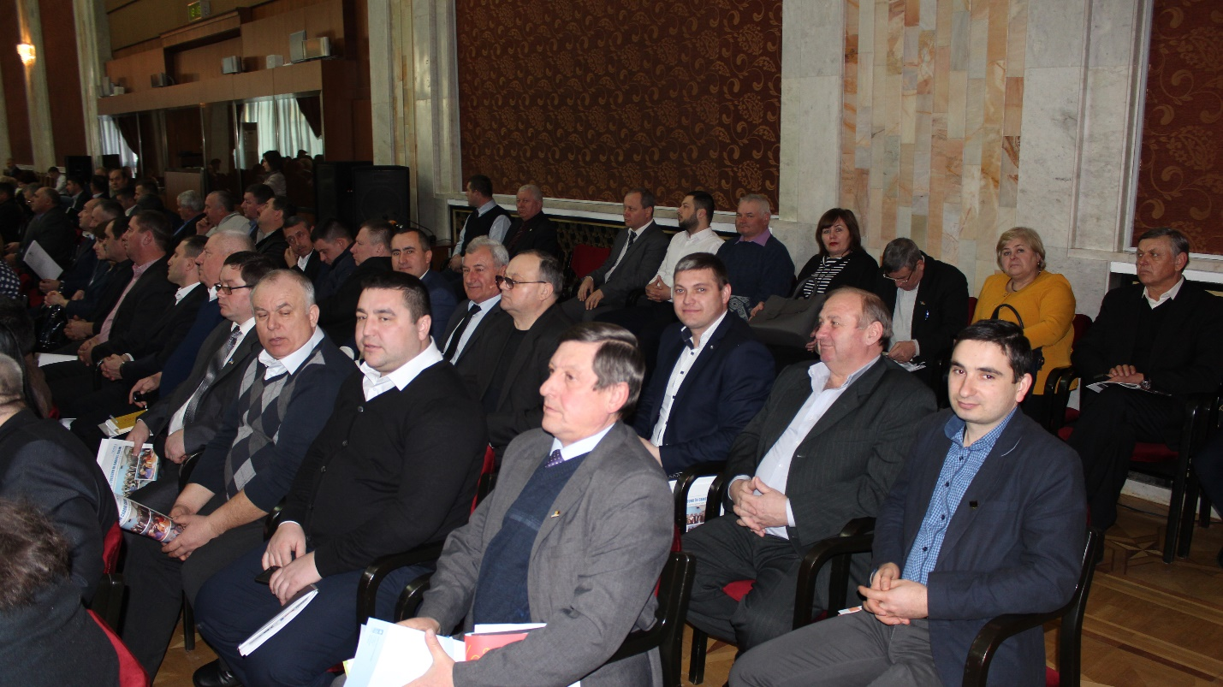
În același timp, primarii, dar și conducerea CALM, au apreciat eforturile Guvernului în implementarea strategiei de descentralizare şi consolidare a autonomiei locale. „Pe parcursul anul 2016, putem constata un progres pe mai multe segmente. S-a identificat o formă eficientă de colaborare între Cancelaria de Stat și CALM. Cu aportul CALM a fost elaborată strategia reformei administrației publice și prelungită reforma descentralizării. CALM a primit acces la ședințele Guvernului, cu posibilitatea de a-și exprima poziția. A fost descentralizată schimbarea destinaţiei terenurilor şi asigurată accesul autorităţilor locale la Curtea Constituţională. Autorităţile locale au primit statut de constatator în cazul comerţului ilicit, administrarea deşeurilor, construcţii neautorizate, de asemenea, a fost deblocat procesul de evaluare a bunurilor imobiliare”, a declarat președinta CALM, Tatiana Badan.
Potrivit primarului de Strășeni, Valentina Casian, de fapt, guvernarea locală și guvernarea centrală este un tot întreg: „Numai în acel stat în care se conștientizează acest lucru, acolo lucrurile merg înainte, merg spre bine. Astăzi noi atestăm o nouă situație în Republica Moldova. Dacă anterior era o consultare cu autoritățile publice locale neeficientă, astăzi noi avem situația când vocea celor de la nivel local este auzită datorită Congresului Autorităților Locale”.
Premierul Pavel Filip i-a asigurat pe primari că reforma administraţiei publice este una dintre priorităţile de bază ale guvernării. „Reformele sunt grele, reformele sunt cele, care în prima etapă nu ne plac nimănui, dar trebuie să avem tăria de caracter, să ne punem aceste condiţii, să ne impunem nouă înşine aceste condiţii pe care nu le putem încălca nici noi. Şi vă asigur că după aceasta cu toţii vom fi apreciaţi şi ne vom bucura de rezultatele reformelor. Vom începe de la administraţia publice centrală, de la reforma Guvernului. Aceste două reforme, şi cea a administraţiei publice locale, inclusiv administrativ-teritorială nu pot fi privite separat. Este o reformă întreagă şi ea trebuie pornită din centru, dar după care trebuie finalizată cu reforma administrativ teritorială. Scopul nostru este în eficientizarea structurilor statului”, a declarat prim-ministrul Pavel Filip.
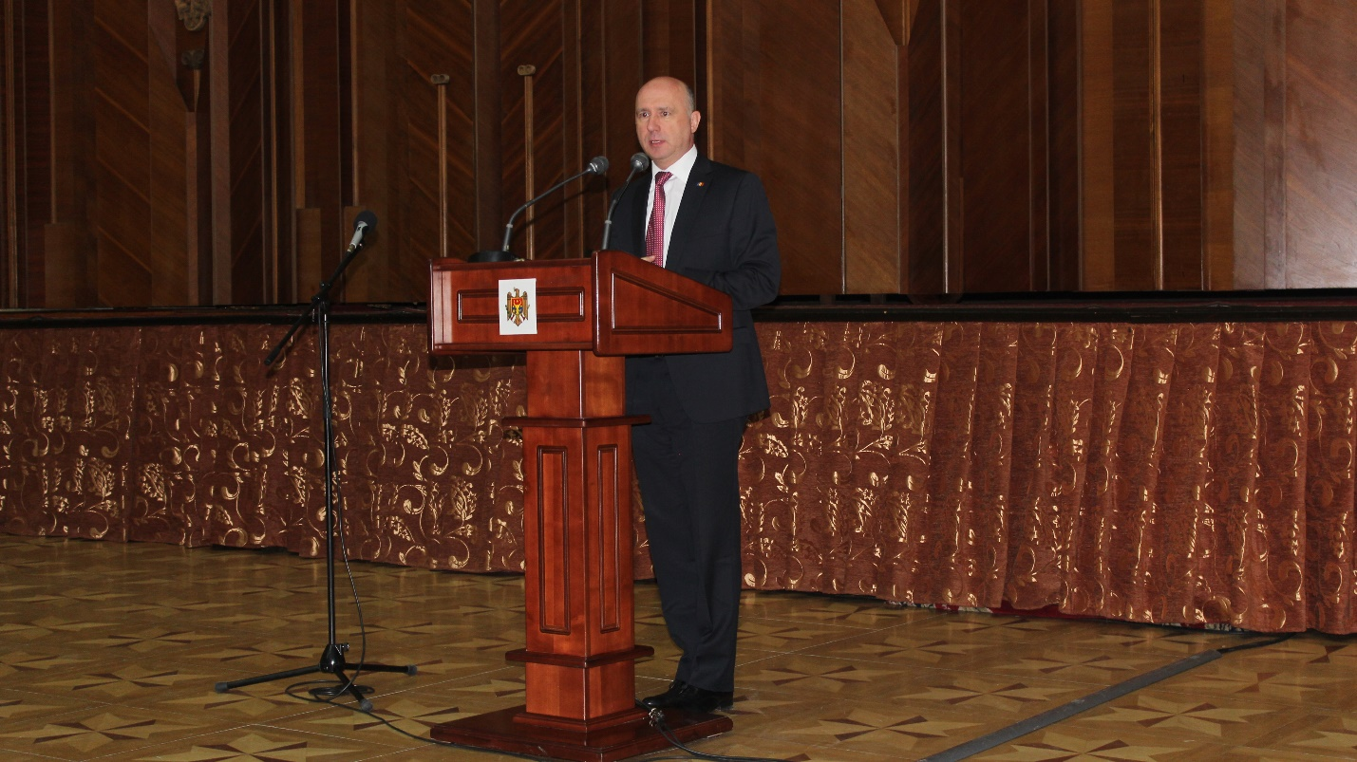
Primarii au apreciat faptul că, începând cu acest an, vor primi bani pentru reparaţia drumurilor, in baza unor criterii mai obiective și corecte. Se va întâmpla după ce Executivul a decis, în 2016, că jumătate din sumele colectate din taxele de drum, achitate de proprietarii de automobile, să ajungă direct în bugetele primăriilor. „Soluţia oferită în cazul Fondului Rutier prin care absolut fiecare comunitate locală va beneficia de anumită finanţare în dependenţă de numărul populaţiei reprezintă anume aceea măsură de descentralizare financiară atât de necesară şi mult aşteptată”, a comunicat preşedintele Congresului Autorităţilor Locale, Tatiana Badan.
Membrii CALM au ales o modalitate inedită de a mulțumi șefului Executivului pentru atitudine pozitivă și progresele înregistrate în cadrul dialogului APC-APL. Edilii i-au oferit șefului cabinetului de miniștri un suvenir pe care a fost reprodus un mesaj de mulțumire pentru deciziile luate în 2016, dar în care și-au exprimat speranța unei colaborări fructuoase pe viitor. Primarii au solicitat ca această diplomă să fie pe masa prim-ministrului pentru ca privind-o în fiecare zi, Dl. Prim ministru să se gândească la APL și la cele ce trebuie făcut pentru comunitățile locale din țară.
Pavel Filip, la rândul său, a mulţumit autorităţilor locale pentru comunicarea foarte bună pe care au avut-o pe parcursul anului trecut şi a asigurat aleşii locali de toată deschiderea în continuare a Guvernului pentru a soluţiona împreună problemele importante ale comunităţilor locale. „Îmi doresc mult mai mult decât un parteneriat dintre Guvern şi administraţia publică locală. Vreau să fim o echipă. Nu atât să discutăm despre competenţe, cât să ne asumăm răspunderea pentru îmbunătăţirea calităţii vieţii cetăţenilor. Împreună să vedem care sunt capacităţile, posibilităţile şi să facem reforme, fie şi dureroase, dar necesare”, a subliniat Prim-ministrul.
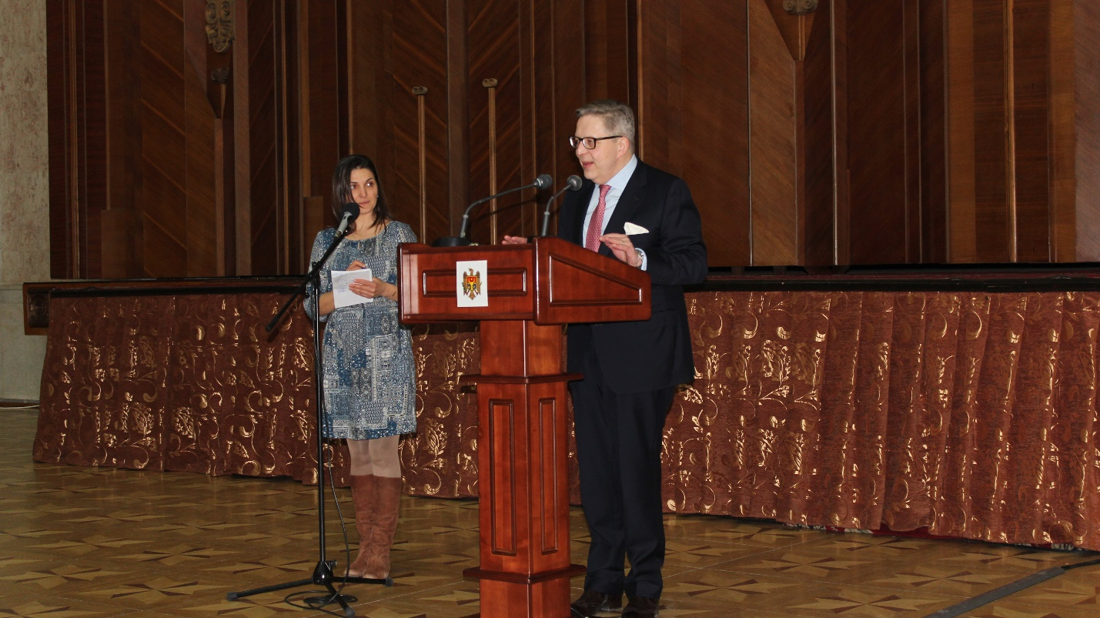

La eveniment au participat şi reprezentanţii Uniunii Europene, care au încurajat dialogul între APC și APL, în urma căruia urmează a fi identificate mai multe soluții în favoarea cetățenilor. „Este foarte important să abilităm autoritățile locale cu mai multe funcții, cu mai multe resurse umane și financiare, astfel sporind acea responsabilitate pentru ceea ce se întâmplă. Aceasta vă expune în primă linie în încercarea de a aduce transparență. Vreau să subliniez că nicio reformă nu va avea efecte dacă nu va fi sprijinită de cei unde se face reforma. Multe lucruri au fost pornite, dar mai rămân restanțe, cum ar fi informațiile privind achizițiile la nivel local. Studiile arată că informațiile nu sunt disponibile, fie nu sunt suficiente. Dar, până la urmă, cetățenii, contribuabilii trebuie să știe foarte clar cum sunt cheltuiți banii lor. Dvs. puteți ajuta prin a asculta cetățenii, dar este și o datorie a dvs. pentru a ajuta țara să meargă înainte.”, a menţionat şeful Delegaţiei UE la Chişinău, Pirkka Tapiola.
În cadrul ședinței solemne, Congresul Autorităților Locale a solicitat includerea reprezentanţilor autorităţilor locale în grupurile de lucru create de Executiv în probleme economice şi de salarizare. Drept răspuns, prim-ministrul a cerut includerea neîntârziată a reprezentanţilor autorităţilor publice locale în aceste grupuri, menţionând că vocea lor este extrem de importantă pentru Executiv.
Amintim că, Ziua Autonomiei Locale a fost instituită la inițiativa CALM, prin hotărârea Guvernului din 08.02.2012, în scopul aprecierii rolului deosebit al reprezentanților administrației publice locale în dezvoltarea social-economică a colectivităților locale și soluționarea problemelor cetățenilor.
Sursa: www.calm.md

SĂ PRIVIM CU CALM ȘI SPERANȚĂ ÎN ANUL 2017! // ZIARUL ”VOCEA AUTORITĂȚILOR LOCALE” NR.1 (36), 2017
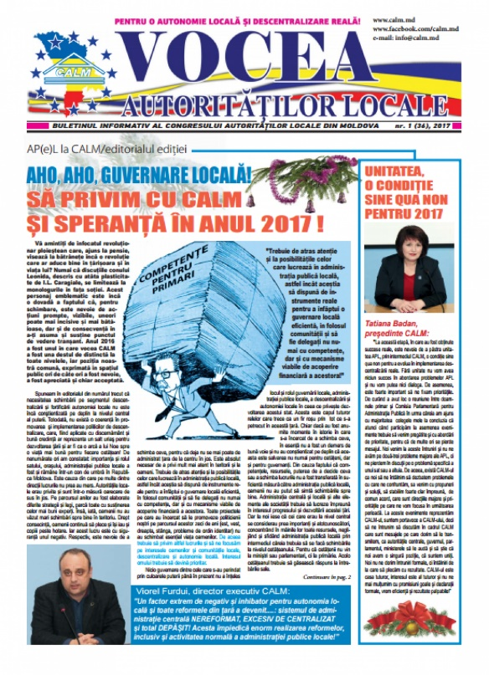
Un nou număr al ziarului dedicat APL și editat de Congresul Autorităților Locale din Moldova (CALM) a văzut lumina tiparului. În paginile acestuia, regăsiți cele mai importante subiecte din ultima perioadă.
În editorialul semnat de directorul executiv CALM, Viorel Furdui, sunt reflectate realizările obținute în anul 2016, dar și lista consistentă de restanțe în procesul de implementare a Strategiei de descentralizare. Potrivit directorului executiv CALM, dialogul cu APC a fost unul constructiv și, datorită insistenței CALM, au fost identificate mai multe soluții pentru problemele cu care se confruntă autoritățile locale: ”Pe parcursul acestui an au apărut mai multe probleme care cereau o intervenție imediată și ad-hoc: plafonarea taxelor, problema legată de adoptarea legii privind schimbarea destinației terenurilor și apoi implementarea ei, acordarea statutului de agent constatator primarilor, blocarea și reducerea transferurilor generale, deblocarea procesului de evaluare a bunurilor imobile, problema distribuției Fondului Rutier etc. Totuși, acum putem constata, că majoritatea acestor probleme au fost depășite prin discuții constructive și compromis. Iar în rezultat, pe parcursul anului 2016, s-a reușit o activitate mai sistemică și s-au făcut câțiva pași importanți în direcția fortificării autonomiei locale și descentralizării. În special: cu concursul CALM a fost prelungita strategia descentralizării, adoptată strategia reformei administrației centrale și semnată Foaia de Parcurs cu Consiliul Europei; APL au obținut dreptul de a schimba destinația terenurilor agricole și de a se adresa direct la curtea constituțională; primarii și reprezentanții săi au dobândit statut de agent constatator în domeniul combaterii comerțului neautorizat, construcțiilor ilicite, administrării deșeurilor etc.; a fost respinsă ideea de plafonare a taxelor locale și stabilite în schimb criterii și principii clare pentru stabilirea taxelor locale; a fost deblocat procesul de evaluare a bunurilor imobile și oferite posibilități de a crește veniturile la bugetele locale; transferat către APL dreptul de a stabili scutiri la impozitul pe bunuri imobiliare pentru anumite categorii de cetățeni; oferită soluție pentru problema decalajelor de casă (lipsei de lichidități) al bugetelor locale de la început de an (când veniturile sunt mai mici decât cheltuielile) etc. De asemenea, un rezultat foarte important pentru toate APL și întreg proces de descentralizare, a constituit convingerea factorilor de decizie de a schimba modul de distribuire a Fondului Rutier. Noua distribuire a fondului rutier presupune eliminarea factorului politic și garantarea fiecărui sat și oraș, în care pană acum nu ajungea nici un ban pentru drumuri, cu resurse financiare în mărime de aproximativ 120 lei pe locuitor. Iar în total, la APL de nivelul I și II, urmează să ajungă în mod obiectiv și transparent circa 800 milioane de lei. ”
Totuși, dialogul cu APC trebuie să devină unul instituționalizat, permanent, consecvent, iar autoritățile centrale e nevoie să demonstreze voință și determinare pe segmentul descentralizării, deoarece, potrivit lui Viorel Furdui, rezultatele menționate sunt pe departe suficiente, existând încă restanțe importante la capitolul implementarea reformelor și angajamentelor asumate de către Republica Moldova în domeniul consolidării democrației/autonomiei locale și descentralizării: ”Printre domeniile principale restanțiere prevăzute inclusiv de Foaia de Parcurs numărându-se: implementarea efectivă a strategiei descentralizării și planului său de acțiuni, descentralizarea financiară și consolidarea bazei fiscale locale, controlul administrativ și politic excesiv asupra APL, consolidarea dialogului instituțional între APL și APC, sistemul de remunerare și protecție socială în APL etc. Toate aceste domenii sunt în vizorul CALM, în regim de prioritate în anul 2017. Totuși, putem concluziona că rezultate obținute pe parcursul anului 2016 pe dimensiunea descentralizării și autonomiei locale sunt promițătoare. În special, comparativ cu perioada anterioară, iar anul 2016 a reprezentat un pas important înainte care ne permite să privim cu o speranță prudentă în anul 2017”.
În paginile ziarului regăsiți și un reportaj amplu, cu instantanee fotografice, de la ședința lărgită a Consiliului de Administrație au participat peste 100 de membri CALM. Primarii, prezenți la întrunire, au apreciat diferit rezultate anului 2016, dar au menționat la unison că, dacă la sfârșitul anului s-a spart gheața în discuțiile cu APC, în 2017 CALM, alături de membrii săi, trebuie să negocieze la sânge mai multe inițiative care ar schimba la față localitățile și, respectiv, viața oamenilor.
Tot în acest număr, facem referință la proiectul de lege cu privire la modificarea și completarea Legii fondului rutier și a Legii privind finanțele publice locale, votat în prima lectură de Parlament. Prin modificările operate Guvernul propune un mecanism nou de eficientizare a reparației și întreținerii drumurilor publice locale prin repartizarea a 50% din volumul total colectat al taxei pentru folosirea drumurilor de către autovehiculele înmatriculate în Republica Moldova către Autoritățile Publice Locale de nivelul I, în funcție de numărul de locuitori în unitățile teritorial-administrative respective.
Mai multe responsabilităţi, dar nu şi finanţare. Chiar dacă opt oraşe vor obţine din acest an statut de municipiu, edililor acestora nu le prea sunt clare regulile de joc. Un reportaj la acest subiect, la fel, îl puteți regăsi în paginile ziarului. În context, reprezentanţii Congresului Autorităţilor Locale declară că, momentan, nu există suficiente pârghii pentru ca administraţia publică locală să contribuie la dezvoltarea localităţilor pe care le gestionează.
Ziarul poate fi accesat la următorul link:
http://calm.md/public/files/ziarul_vocea_autoritatilor_locale/CALM_nr_1_2017.pdf
Sursa: www.calm.md
INFORMAȚIE PRIVIND EMISIUNEA ”MOLDOVA ÎN DIRECT” DIN 1 FEBRUARIE 2017
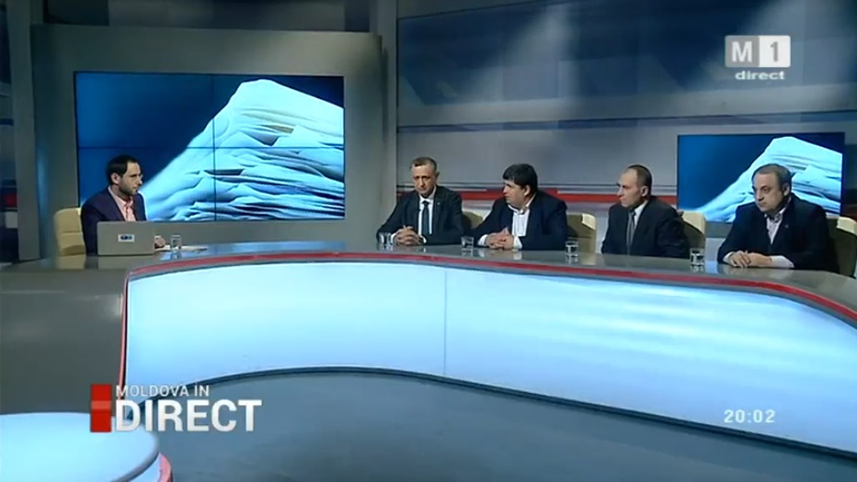
Dezvoltarea regională și descentralizarea economică ar trebui să fie prioritățile de bază ale guvernării, o spun primarii care s-au reunit cu prilejul zilei profesionale. În opinia lor pentru a putea scoate satele din sărăcie e nevoie de autonomie veritabilă. De cealaltă parte autoritățile centrale dau asigurări că reforma administrației publice este o prioritate strategică de care depinde realizarea cu succes a Acordului de Asociere cu Uniunea Europeană.
Despre doleanțele primarilor și promisiunile guvernării versus situația actuală din satele și raioanele republicii s-a discutat cu invitații emisiunii ”Moldova în direct”. La emisiune au participat:
- Domnul Valentin Guznac, secretar general adjunct al Guvernului;
- Domnul Constantin Cojocaru, primarul orașului Edineț;
- Domnul Gheorghe Răileanu, primarul orașului Cimișlia;
- Domnul Viorel Furdui – directorul executiv CALM.
Emisiunea poate fi vizionată la următorul link:
http://calm.md/libview.php?l=ro&idc=85&id=3509&t=/SERVICIUL-PRESA/Materiale-Video/Moldova-in-Direct-Emisiune-din-01-februarie-2017
Sursa: www.trm.md

PRIMARII LOCALITĂȚILOR SE PLÂNG DE RESURSE LIMITATE PENTRU IMPLEMENTAREA PROIECTELOR DE DEZVOLTARE
De Ziua autonomiei locale, primarii localităților din Republica Moldova se plâng de faptul că au resurse limitate pentru implementarea proiectelor de dezvoltare, în special, pentru reparația și construcția drumurilor.
Deși, oficial, autoritățile locale beneficiază de autonomie în luarea deciziilor, banii care se adună din taxe și impozite la bugetele locale sunt insuficienți.
Primarul comunii Țareuca, din raionul Rezina, Mihail Olaru, spune că principala dificultate a localităților rurale, sunt drumurile, pe care nu reușește să le repare din bugetul local. O parte din bani sunt alocați și de la bugetul de stat, dar sunt cazuri când aceștia ajung în primării în funcție de culoarea lor politică, afirmă primarul Mihail Olaru.
Aflată la al patrulea său mandat, primarul comunei Chișcăreni, raionul Sîngerei, Silvia Țurcanu, nu se bazează doar pe banii de la stat și pe taxele locale, și a reușit să atragă mai multe proiecte pentru dezvoltarea localității. În cadrul unui proiect, băștinașii din Chișcăreni care muncesc și trăiesc peste hotare transferă bani pentru construcția unui parc în sat. Drumurile și trotuarele rămân, totuși, o provocare pentru localitate, spune Silvia Țurcanu.
Potrivit președintei Congresului Autorităților Locale din Moldova (CALM), Tatiana Badan, autoritățile locale nu au fost antrenate de Guvern și Parlament la discuțiile pe marginea unor subiecte actuale, precum reforma administrației publice.
Parlamentul a adoptat la sfârșitul anului trecut un proiect de lege prin care primăriile vor putea primi bani din Fondul rutier, pentru reparația drumurilor locale. Congresul Autorităților Locale din Moldova a cerut autorităților să finalizeze procesul de descentralizare a Fondului rutier într-un termen cât mai scurt.
Sursa: http://radiochisinau.md
INFORMAȚIE PRIVIND EMISIUNEA ”ȚARA LUI DOGARU” DIN 2 FEBRUARIE 2017
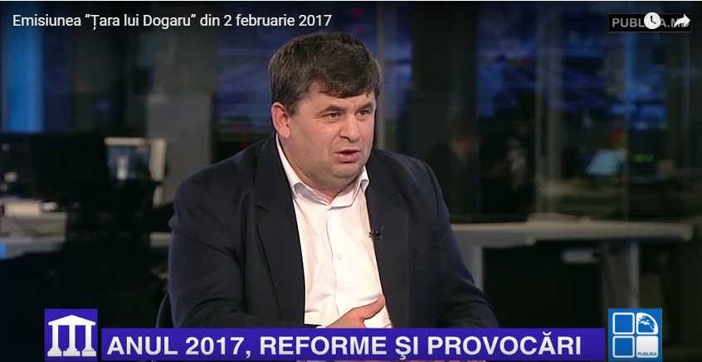
Deputații și membrii Guvernului au disctat despre prioritățile legislative pentru anul 2017. Potrivit șefului legislativului, la momentul de față în Parlament se află peste 400 de proiecte de lege, iar premierul a spus că doar pentru implementarea Acordului de Asociere cu Uniunea Europeană, trebuie aprobate anul acesta peste 100 de legi. Despre prioritățile autorităților dar și așteptările cetățenilor au discutat invitații emisiunii:
Domnul Constantin Cojocaru - primarul orașului Edineț;
Domnul Sergiu Ostaf - director ”CREDO”;
Domnul Alexandru Burda - antreprenor și cofondator lui ”Angry business”;
Domnul Valentin Crîlov - ex deputat, politician.
Emisiunea poate fi vizionată la umătorul link:
http://calm.md/libview.php?l=ro&idc=85&id=3522&t=/SERVICIUL-PRESA/Materiale-Video/Emisiunea-ara-lui-Dogaru-din-2-februarie-2017
Sursa: www.publika.md

SUPORT EUROPEAN ÎN DOMENIUL APROVIZIONĂRII CU APĂ ŞI EFICIENŢĂ ENERGETICĂ
Comisia Europeană ar putea oferi Republicii Moldova circa 43 milioane de euro pentru elaborarea şi realizarea unor proiecte de dezvoltare în domeniul aprovizionării cu apă şi eficienţă energetică, în mai multe clădiri publice din raioanele republicii, relatează Mesager.
Despre aceasta a comunicat Ulrike Knotz, ambasadoarea Republicii Federale Germania în Republica Moldova, în cadrul ședinței Comitetului Director al proiectului „Modernizarea Serviciilor Publice Locale”.
În prima fază de implementare a proiectului, în perioada 2010-2016, partenerii Uniunii Europene au oferit Republicii Moldova 24,3 milioane de euro pentru servicii locale îmbunătăţite în sate şi oraşe prin dezvoltarea capacităților, implementarea proiectelor pilot, investiţii în infrastructură şi tehnologii inovatoare, capacităţi sporite şi management modernizat al prestatorilor de servicii.
Sursa: trm.md

IDIS VIITORUL ȘI AUTORITĂȚILE DIN SOROCA ȘI IAMPOL VOR DEZVOLTA TURISMUL RURAL ÎN CADRUL LUI PROIECT TRANSFRONTALIER
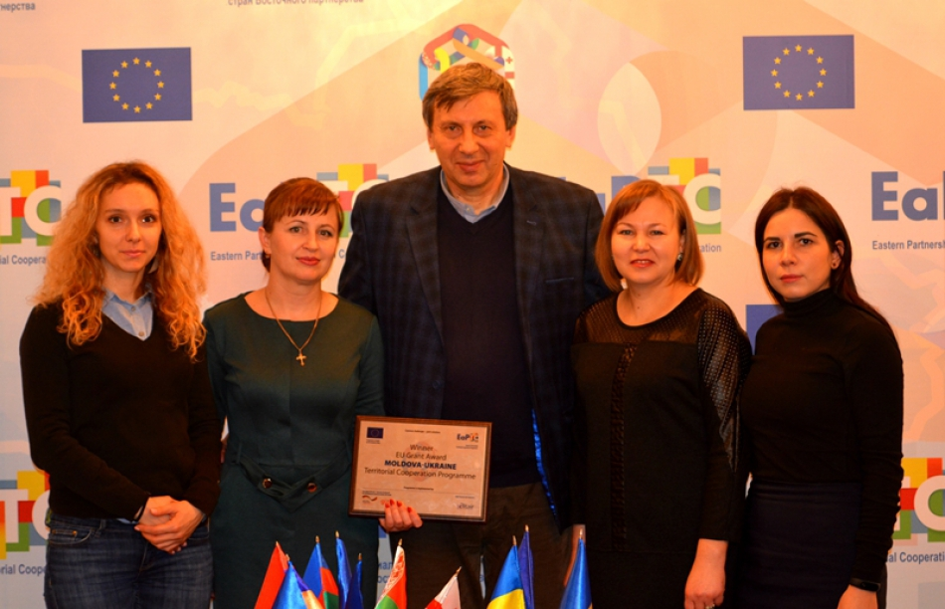
Capacitățile prestatorilor serviciilor de turism și a autorităților locale din Soroca și Iampol vor fi consolidate în cadrul unui proiect transfrontalier, implementat cu sprijinul financiar al Uniunii Europene.
Proiectul „Turismul rural – un pas sigur pentru sporirea cooperării transfrontaliere între raioanele Soroca și Iampol” este realizat de IDIS „Viitorul”, în parteneriat cu Consiliul raional Soroca și Consiliul din Iampol (Ucraina) și are o durată de 18 luni.
Acordul de parteneriat a fost încheiat la 1 februarie în cadrul unei ceremonii solemne de semnare a celor 16 contracte de finanțare în cadrul Programului de Cooperare Teritorială Republica Moldova – Ucraina. Proiectele sunt distribuite între cele trei priorități definite de program și anume: îmbunătățirea condițiilor de viață ale comunităților locale, abordarea în comun a provocărilor transfrontaliere, educație, cultură și sport.
„Prin intermediul proiectului, sperăm să obținem o cooperare constructive între autoritățile locale și businessul din turismul rural din raioanele Soroca și Iampol. Experții IDIS vor elabora instrumente și mecanisme utile pentru prestatorii de servicii în turismul rural care vor facilita creșterea economică și atractivitatea regiunilor”, a declarat Managerul de proiect, Liubomir Chiriac.
Proiectul transfrontalier include o serie de instruiri, vizite de studiu la pensiunile turistice, un Ghid pentru prestatorii de servicii turistice, patru festivaluri, o hartă turistică, spoturi video și chiar un film documentar ce va scoate în evidență patrimoniul turistic din raioanele Soroca și Iampol.
„Proiectul va oferi posibilitatea prestatorilor de servicii de turism să învețe să gestioneze corect activitatea lor. Totodată, proiectul va permite valorificarea potențialului turistic, meșterii populari se vor face cunoscuți și ne vom reaminti de tradițiile populare”, este de părere Stela Zabrian, Secretarul Consiliului raional Soroca și partener al inițiatiei transfrontaliere.
Partenerii cooperării teritoriale - autoritățile locale, comunitățile și organizațiile societății civile de pe întreg teritoriul Republicii Moldova și a regiunilor eligibile din Ucraina (Cernăuți, Vinița și Odesa) au participat la procedura cererilor de propuneri de proiecte pentru a aborda provocările dezvoltării comune a țărilor lor. Suma totală oferită de către UE în cadrul Programului Moldova - Ucraina este de 3,3 milioane de euro.
"Aceste proiecte vor contribui la dezvoltarea soluțiilor comune, care să facă față provocărilor sociale și de dezvoltare economică. De asemenea, ele vor consolida dialogul transfrontalier între autoritățile locale, comunitățile și organizațiile societății civile, și, în consecință, la dezvoltarea unor legături mai strânse între Republica Moldova și Ucraina”, a menționat Aneil Singh, şef Secţie Cooperare, Delegaţia UE în Moldova.
Scopul Programului de Cooperare Teritorială Republica Moldova – Ucraina în cadrul Parteneriatului Estic (EaPTC) este de a crea un mediu favorabil pentru programele de cooperare teritorială de-a lungul frontierelor între țările: Moldova – Ucraina, Armenia – Georgia, Azerbaidjan – Georgia și Belarus – Ucraina, respectând specificului fiecărei zone de frontieră. La fel, Programul își propune să consolideze capacitățile autorităților locale și regionale și actorilor nonguvernamentali să dezvolte și să implementeze în comun proiecte transfrontaliere. Contribuția generală a Uniunii Europene la implementarea Programului EaPTC este de 12,5 milioane de euro.
Pentru mai multe informații contactați Ana – Maria Veverița: ana.veverita@viitorul.org sau 022 22 18 44
Sursa: viitorul.org

TOP 10 SATE DIN REPUBLICA MOLDOVA CU CEI MAI MULȚI LOCUITORI
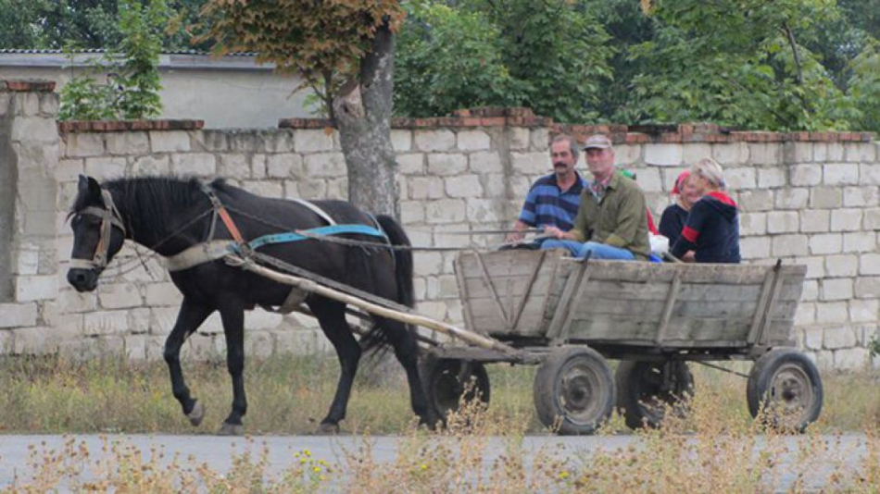
Cea mai populată localitate din Republica Moldova numără puțin peste 12 mii de oameni. Este vorba de satul Congaz, Unitatea Teritorial Administrativă Găgăuzia. Cel puțin așa arată datele Biroului Național de Statistică.
Vedeți mai jos 10 sate din Republica Moldova cu cei mai mulți locuitori:
Congaz, UTAG - peste 12000 de locuitori
Costești, Ialoveni - 11000 de locuitori
Cărpineni, Hîncești - aproape 10 000 de locuitori
Copceac, Comrat - 9500 de locuitori
Baurci, Comrat - 8700 de locuitori
Băcioi, Chișinău - 8600 de locuitori
Corjeuți, Briceni - 7500 de locuitori
Trușeni, Chișinău - 7500 de locuitori
Pelinia, Drochia - 7500 de locuitori
Peresecina, Orhei - 7300 de locuitori.
Menționăm că zilele trecute Biroul Național de Statistică a publicat numărul preliminar al populației stabilite în țara noastră la începutul anului 2017. Potrivit instituției, în Republica Moldova locuiesc 3,5 mln de oameni, în scădere cu 2200 de persoane față de aceeași perioadă a anului trecut.
De menționat că datele sunt preliminare și nu au la bază Recensământul populației și locuințelor din 2014.
Sursa: agora.md
CONSILIUL EUROPEI A CERUT PUTERILOR DIN STATELE MEMBRE „SĂ SE ABȚINĂ DE LA FOLOSIREA SISTEMULUI DE JUSTIȚIE PENALĂ ÎNTR-UN MOD ABUZIV, PENTRU PERSECUTAREA OPONENȚILOR POLITICI”
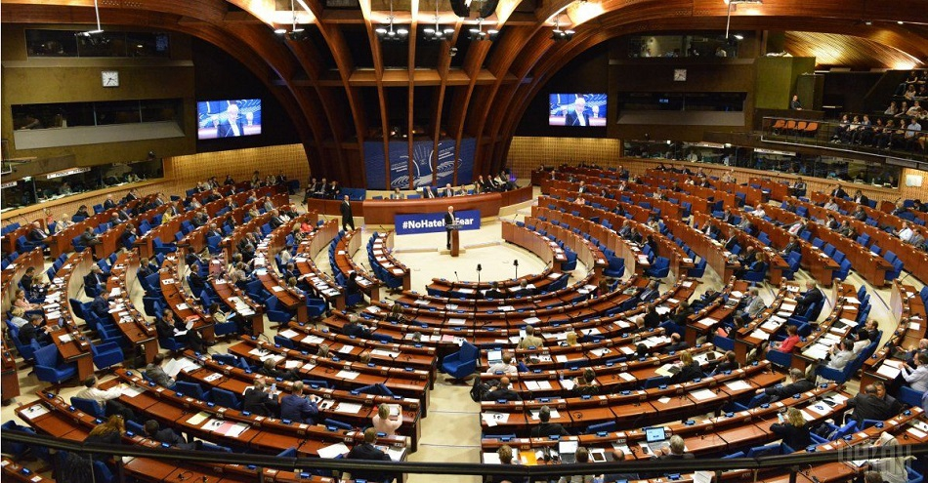
Ȋn martie 2013, Comisia de la Veneția (Comisia Europeană pentru Democrație prin Drept a Consiliului Europei) a adoptat Raportul asupra relației dintre responsabilitatea ministerială politică și cea penală. Raportul a fost emis la solicitarea Comisiei pentru afaceri juridice și drepturile omului din cadrul Adunării Parlamentare a Consiliului Europei.
Ȋn cadrul acestui document, Comisia de la Veneția avertiza că „prevederile penale ce interzic «abuzul în serviciu», «folosirea inadecvată a puterilor» și «abuz de putere» sau infracțiuni similare (n.r - „abuz în serviciu”) se găsesc în numeroase sisteme juridice europene”, iar ele „sunt foarte problematice, atât cu privire la cerințele calitative ale art.7 al CEDO, cât și la alte cerințe fundamentale conform principiului statului de drept” și „în mod special, sunt vulnerabile la manevre politice abuzive”.
Comisia de la Veneția preciza că prevederile penale naționale referitoare la „abuzul în serviciu”, „abuz de putere” și ale infracțiuni similare trebuie interpretate în sens restrâns și aplicate la un nivel înalt, astfel încât să poată fi invocate numai în cazuri în care fapta este de natură gravă, cum ar fi, spre exemplu, infracțiuni grave împotriva proceselor democratice naționale, încălcarea drepturilor fundamentale, subminarea imparțialității administrației publice, șamd.
Mai mult, Comisia sublinia că trebuie impuse criterii suplimentare cum ar fi, spre exemplu, cerința existenței intenției sau a neglijenței grave, iar pentru cazurile de „abuz în serviciu” sau de „abuz de putere” ce implică interese economice, poate fi considerată necesară cerința unei intenții de câștig personal, fie pentru persoana în cauză, fie pentru un partid politic.
Acuzarea de „abuz în serviciu” și „abuz de putere” a unor foști sau acuali miniștri, pentru fapte ce sunt în principal de natură politică, ar trebui să fie o ultimă soluție (ultima ratio), spune Comisia de la Veneția. Iar nivelul sancțiunilor trebuie să fie proporțional cu infracțiunea comisă, și nu influențat de considerente și dezacorduri politice.
Comisia de la Veneția apreciază că responsabilitatea pentru ca prevederile privind „abuzul în serviciu” să nu fie folosite eronat, din motive politice, împotriva foștilor sau actualilor miniștri ține atât de sistemul politic, cât și de procurorul general și de instanțele de judecată, indiferent dacă acel ministru e acuzat conform unor reguli speciale sau unor proceduri penale ordinare.
Separarea responsabilității politice de responsabilitatea penală
La trei luni după redactarea acestui raport, Adunarea Parlamentară a Consiliului Europei a adoptat Rezoluția nr.1950(2013) – „Separarea responsabilității politice de responsabilitatea penală”:
1. Adunarea Parlamentară consideră că democrația și statul de drept impun protejarea în mod eficient a politicienilor împotriva urmăririi penale a acestora din cauza deciziilor lor politice. Deciziile politice angajează răspunderea lor politică, prin urmare judecătorii finali sunt alegători.
2. Adunarea reiterează, de asemenea, opoziția sa de principiu la toate formele de impunitate, exprimate în Rezoluția 1675 (2009) „Situația drepturilor omului în Europa: necesitatea eradicării impunității”. Prin urmare, politicienii ar trebui să fie trași la răspundere pentru actele sau infracțiunile pe care le comit cu titlu privat și în exercitarea funcțiilor lor publice.
3. Distincția dintre luarea unor decizii politice și acte sau infracțiuni trebuie să se bazeze pe dreptul constituțional și penal intern, care trebuie să respecte, la rândul său, următoarele principii, în conformitate cu Concluziile Comisiei Europene pentru Democrație prin Drept (Comisia de la Veneția):
3.1. nu ar trebui să se recurgă la proceduri penale pentru a penaliza greșelile și dezacordurile politice;
3.2. politicienii trebuie să fie trași la răspundere pentru infracțiunile comise, ca și cetățeni obișnuiți;
3.3. dispozițiile de drept intern referitoare la răspunderea penală a miniștrilor trebuie să respecte atât articolul 7 din Convenția europeană a drepturilor omului, cât și alte cerințe ce decurg din principiul statului de drept, inclusiv securitatea juridică, previzibilitatea, claritatea, proporționalitatea și egalitatea de tratament;
3.4. dispoziții foarte generale și imprecise ale dreptului penal intern cu privire la „abuz de autoritate”, în special, poate ridica probleme atât în temeiul articolului 7 din Convenție, dar și al altor cerințe de bază ce decurg din statul de drept; ele pot fi, de asemenea, vulnerabile pentru punerea în practică a abuzurilor politice;
3.5. dispozițiile naționale referitoare la „abuzul de autoritate” ar trebui să fie interpretate în mod restrictiv și aplicat cu un prag ridicat, în baza unor criterii suplimentare, cum ar fi - în cazul în care e vorba de interese economice - intenția de a obține avantaje personale; aceste dispoziții ar trebui să fie invocate în ultimă instanță împotriva politicienilor, iar nivelul de sancțiunile trebuie să fie proporțional cu infracțiunea juridică și nu ar trebui să fie influențat de considerente politice;
3.6. în ceea ce privește procedura, dat fiind că acuzațiile aduse împotriva celor responsabili politici sunt de natură „penală” în lumina articolului 6 din Convenție, aceleași cerințe fundamentale ale procesului echitabil se aplică atât în cazul procedurilor penale ordinare, cât și în cazul procedurilor speciale de punere sub acuzare existente în câteva state membre ale Consiliului European.
3.7. dispozițiile speciale referitoare la punerea sub acuzare a miniștrilor nu ar trebui să submineze principiile fundamentale ale statului de drept. Dat fiind că aceste dispoziții sunt susceptibile să dea naștere unor abuzuri politice, ele trebuie să fie interpretate și aplicate cu deosebită atenție și strictețe.
4. Având în vedere cele de mai sus, Adunarea:
4.1. îndeamnă majoritățile aflate la putere în statele membre să se abțină de la folosirea sistemului de justiție penală într-un mod abuziv, pentru persecutarea oponenților politici;
4.2. invită organismele legislative ale statelor membre al căror drept penal conține încă prevederi foarte generale cu privire la „abuzul de autoritate” să ia în considerare abrogarea sau reformularea acestor dispoziții, în vederea limitării domeniului de aplicare al acestora, în conformitate cu recomandările Comisiei de la Veneția;
4.3. invită autoritățile competente ale statelor membre în care Constituția prevede o procedură specială de punere sub acuzare a miniștrilor pentru răspunderea penal să se asigure că aceasta este interpretată și aplicată cu gradul de vigilență și de moderație recomandat de către Comisia de la Veneția;
4.4. îndeamnă autoritățile competente ale statelor membre, care au fost condamnate pentru încălcarea articolului 18 al Convenției (interzicerea abuzului de putere ce vizează limitarea drepturilor și libertăților) să ia măsuri specifice pentru a garanta independența efectivă a justiției și să pună în aplicare, rapid și integral, hotărârile relevante ale Curții Europene a drepturilor omului.
Sursa: www.activenews.ro

CEHIA VA OFERI FINANȚARE PENTRU EXTINDEREA UNUI PROIECT DE ÎMBUNĂTĂȚIRE A PLANIFICĂRII STRATEGICE ÎN REGIUNI
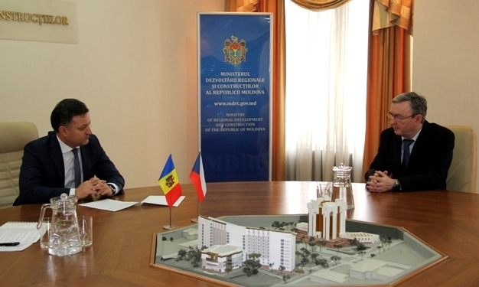
Ministrul Dezvoltării Regionale și Construcțiilor, Vasile Bîtca, s-a întâlnit vineri, 3 februarie, cu ambasadorul Extraordinar și Plenipotențiar al Republicii Cehe în Republica Moldova, Excelența Sa Zdeněk Krejčí. În cadrul întrevederii, oficialii au discutat despre relația de colaborare bilaterală în realizarea mai multor proiecte de dezvoltare pe parcursul ultimilor șase ani și au determinat perspectivele de dezvoltare ale colaborării în domeniul construcțiilor.
Ministrul Dezvoltării Regionale și Construcțiilor a nominalizat principalele proiecte realizate în comun, subliniind suportul considerabil al Agenției Cehe pentru Dezvoltare în identificarea oportunităților de diversificare economică și acordarea asistenței în elaborarea propunerilor de proiecte regionale, precum și sporirea investițiilor în regiuni. De asemenea, Vasile Bîtca s-a referit și la proiectele comune în derulare și a inițiat discuții privind posibilitatea extinderii proiectului „Dezvoltarea planificării strategice în Regiunea de Dezvoltare Nord, Moldova”.
Proiectul a fost finanţat din sursele Guvernului Republicii Cehe prin intermediul Agenției Cehe pentru Dezvoltare în Regiunea de Dezvoltare Nord și a avut drept obiectiv îmbunătățirea planificării strategice prin utilizarea metodelor moderne (GIS, branding regional), precum și creșterea investițiilor în regiune. În contextul eficienței și impactului rezultatelor proiectului a fost solicitată extinderea acestuia pentru Regiunile de Dezvoltare Centru și Sud.
E.S. Zdeněk Krejčí și-a manifestat susținerea plenară în vederea extinderii proiectului susținut de Agenția Cehă de Dezvoltare și sporirii investițiilor în regiunile de dezvoltare în rezultatul programării eficiente. Astfel, ambasadorul a precizat că o echipă de experți cehi vor lucra la aceste concepte în luna februarie a anului curent, astfel încât lansarea proiectului să aibă loc în a doua jumătate a anului 2017.
În anul 2016, Ministerul Dezvoltării Regionale și Construcțiilor a semnat cu Agenția Cehă pentru Dezvoltare două proiecte de asistența tehnică: „Implementarea Eurocodurilor în Republica Moldova și facilitarea accesului la standarde” și „Planificarea teritorială - instrument de dezvoltare regională și națională”.
Sursa: http://adrnord.md

MEMBRII COMITETULUI DE MONITORIZARE A PROIECTULUI „MODERNIZAREA SERVICIILOR PUBLICE LOCALE ÎN REPUBLICA MOLDOVA” S-AU REUNIT LA CHIȘINĂU ÎN CADRUL PRIMEI ȘEDINȚE DIN ACEST AN
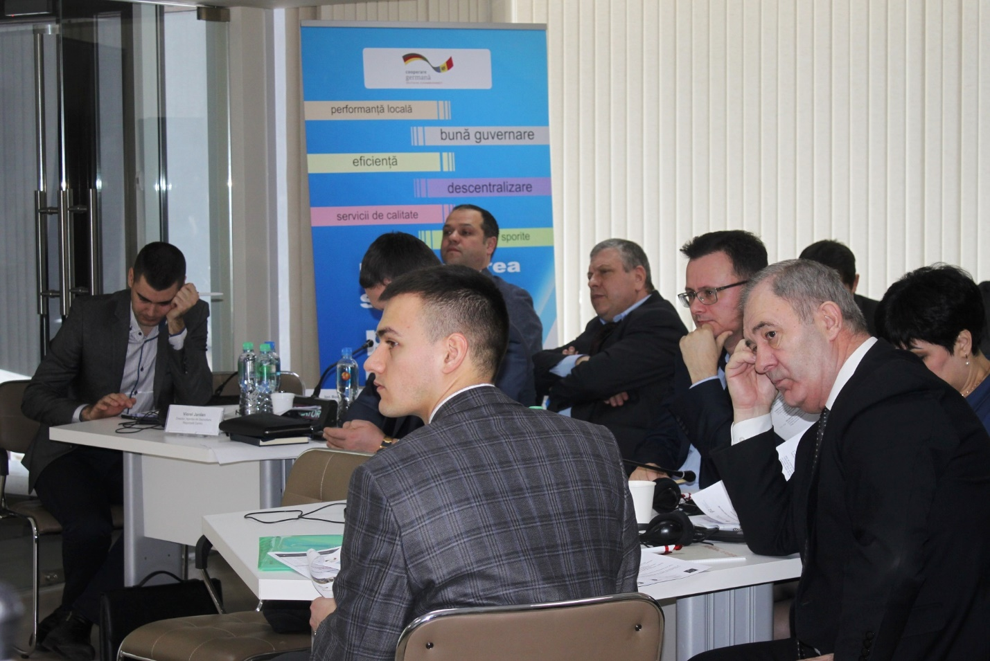
Membrii Comitetului de monitorizare al proiectului „Modernizarea serviciilor publice locale în Republica Moldova” (MSPL), implementat de Agenția de Cooperarea Internațională a Germaniei (GIZ), s-au întrunit joi, 14 februarie, în cadrul unei ședințe de lucru. Scopul acesteia s-a discutat despre activitățile și progresul proiectului în perioada de raportare octombrie - decembrie 2016 și activitățile planificate pentru anul 2017.
La eveniment au participat reprezentanți ai Ministerului Dezvoltării Regionale și Contrucțiilor (MDRC), ai Agențiilor de Dezvoltare Regională Nord, Centru, Sud și UTA Găgăuzia, partenerii de dezvoltare și co-finanțatorii proiectului MSPL, precum și consultanții proiectului MSPL.
Anatol Usatîi, viceministrul Dezvoltării Regionale și Construcțiilor și președintele Comitetului de monitorizare al MSPL: „Astfel de ședințe sunt foarte utile, pentru că putem discuta despre evenimentele și activitățile comune, dar și despre provocările care pot apărea. Anul 2017 va fi unul intens, mai ales datorită faptului că va începe procedura de implementare a proiectelor în domeniul eficienței energetice în clădire publice, dar și a aprovizionării cu apă și canalizare finanțate cu suportul Uniunii Europene. Anume din acest considerent trebuie să avem un plan realist, cu responsabilități clare și coordonat de toate părțile implicate”.
Alexandr Muravschi, consultant național superior în domeniul politicii de coordonare a dezvoltării regionale MSPL/GIZ: „La șase ani din momentul lansării proiectului MSPL putem vorbi despre realizări concrete. Fapt menționat și de către autoritățile centrale ale Republicii Moldova. La momentul de față suntem în faza a doua de implementare a proiectului MSPL. Există finanțare, trebuie doar să ne mobilizăm pentru a o putea absorbi. Avem multe de realizat, iar responsabilitatea, bineînțeles, va crește. Cel mai important este însă faptul că la nivel central s-a înțeles că dezvoltarea regională este una din prioritățile majore ale țării”.
Pe parcursul ședinței, consultanții MSPL/GIZ au vorbit despre realizările și provocările întâlnite în cele patru domenii de intervenție ale proiectului în perioada de raportare, au menționat despre activitățile planificate pentru anul 2017, dar au punctat și provocările ce ar putea apărea în viitor, identificând totodată și soluțiile posibile.
MSPL este implementat de GIZ şi sprijinit financiar de Ministerul German pentru Cooperare Economică şi Dezvoltare (BMZ), Guvernul Suediei, Guvernul României, Uniunea Europeană și Agenţia Elveţiană pentru Dezvoltare şi Cooperare (SDC).
Sursa: http://adrnord.md

ACADEMIA DE ADMINISTRARE PUBLICĂ INVITĂ ALEȘII LOCALI SĂ SE FAMILIARIZEZE CU PLATFORMA DE INSTRUIRE LA DISTANȚĂ E-LEARNING
Academia de Administrare Publică a lansat în anul curent Platforma de instruire la distanță E-learning. Acest instrument inovativ de instruire la distanță a fost elaborat de Academie cu sprijinul Programului Comun de Dezvoltare Locală Integrată.
Primul curs plasat pe această platformă "Managementul Administrației Publice" este destinat tuturor aleșilor locali, primari și consilieri locali de nivelul I și II din Republica Moldova.
Cursul dat oferă posibilitatea aleșilor locali să-și consolideze cunoștințele de bază în materie de administrare publică, procesul de luare a deciziilor la nivel local și principalele rocedure care trebuiesc respectate, managementul serviciilor publice și a finanțelor publice locale, elaborarea proiectelor, planificare strategică și dezvoltare locală, comunicare publică și transparentă, abordarea bazată pe drepturile omului și etica profesională.
Vă îndemnăm să vă perfecționați calificarea, absolut gratis, prin participare la cursul de instruire la distanță "Managementul administrației publice".
Informații referitor la modalitatea de înscriere și participare la curs găsiți aici: http://aap.gov.md/ro/acasa-e-learning
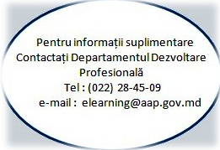
Sursa: http://aap.gov.md

STRATEGIA UE PENTRU REGIUNEA DUNĂRII OFERĂ NOI OPORTUNITĂȚI DE DEZVOLTARE A LOCALITĂȚILOR REPUBLICII MOLDOVA
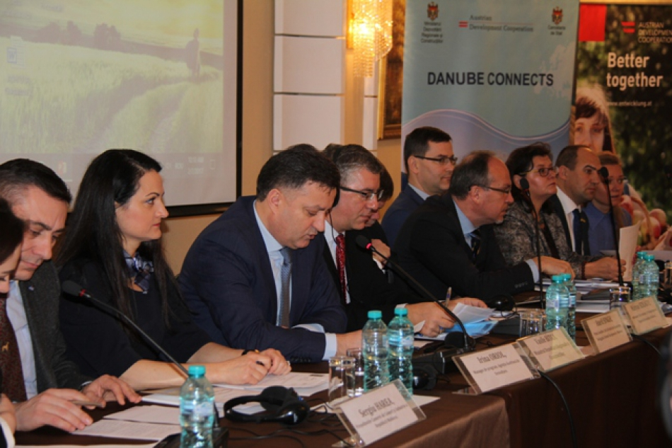
Reprezentanți ai autorităților publice centrale, locale, ai societății civile și ONG-uri din Republica Moldova s-au reunit la Chișinău, în cadrul unei conferințe naționale, pentru a discuta despre oportunitățile de finanțare a proiectelor în cadrul Strategiei UE pentru Regiunea Dunării (SUERD). De asemenea, scopul evenimentului a fost de a identifica parteneri de proiecte și a cunoaște experiența României, Ungariei și Austriei în realizarea unor proiecte comune.
Ministrul Dezvoltării Regionale și Construcțiilor, Vasile Bîtca a subliniat importanța cooperării și sinergiei instituționale în vederea realizării eficiente a proiectelor de dezvoltare socio-economică a localităților țării noastre.
"Este o ședință de informare privind organizarea concursului de proiecte, în cadrul căruia Republica Moldova ar putea beneficia de 5 mln de euro pentru proiecte transnaţionale. De asemenea, evenimentul constituie o platformă de comunicare ce oferă oportunități de identificare a partenerilor și are menirea să dinamizeze participarea țării noastre în cadrul programelor transnaționale și transfrontaliere finanțate de UE, inclusiv să promoveze și să încurajeze implementarea unor inițiative comune cu alte țări parte a Strategia UE pentru Regiunea Dunării", a precizat Ministrul Vasile Bîtca, în mesajul de deshcidere a conferinței.
Totodată, Vasile Bîtca a menționat că Ministerul Dezvoltării Regionale și Construcțiilor are rolul de coordonator național al Strategiei în țara noastră și își asumă responsabilitatea coordonării activităților în realizarea celor 11 priorități ale SUERD.
Excelența Sa, Daniel Ioniță, Ambasador Extraordinar și Plenipotențiar al România în Republica Moldova a vorbit despre posibilitățile de consolidare a relațiilor de cooperare regională și beneficiile în cadrul SUERD.
"Strategia este un proiect politic european, un instrument inovator destinat dezvoltării socio-economice a localităților. În premieră această Strategie este deschisă și oferă posibilități de dezvoltare țărilor de pe continentul european care nu au aderat încă la Uniune. Existe mai multe beneficii: avantaje economice pentru sectorul public și privat, sporirea competitivității, antrenarea actorilor naționali într-un nou format", a menționat Excelența Sa, Daniel Ioniță.
La rîndul său, Aneil Singh, Prim Consilier, Șef al Secției de Cooperare, Delegația Uniunii Europene în Moldova a nominalizat instrumentele oferite de UE pentru inițiativele SUERD și a subliniat beneficiile unor asemenea programe.
"Strategia oferă detalii despre apelurile de fondurile mici existente în această macro-regiune, programul proiectelor strategice și desigur, Programul transnațional Dunărean 2014-2020. Vrem să transformăm Strategia în acțiune", a precizat Aneil Singh.
Menționăm, în cadrul Strategiei UE pentru Regiunea Dunării urmează a fi organizat un concurs al conceptelor de proiecte pentru domeniile: energie regenerabilă, cultură, turism, transport și mediu. Eligibili pentru participare în asemenea proiecte vor fi autoritățile publice locale, ONG-uri, Agențiile de Dezvoltare Regională din țara noastră ce vor dezvolta proiecte comune cu instituții similare din România și Ucraina.
Sursa: http://adrsud.md

UN NOU INCUBATOR DE AFACERI VA FI DESCHIS, ÎN PRIMĂVARA ANULUI CURENT, LA CAHUL
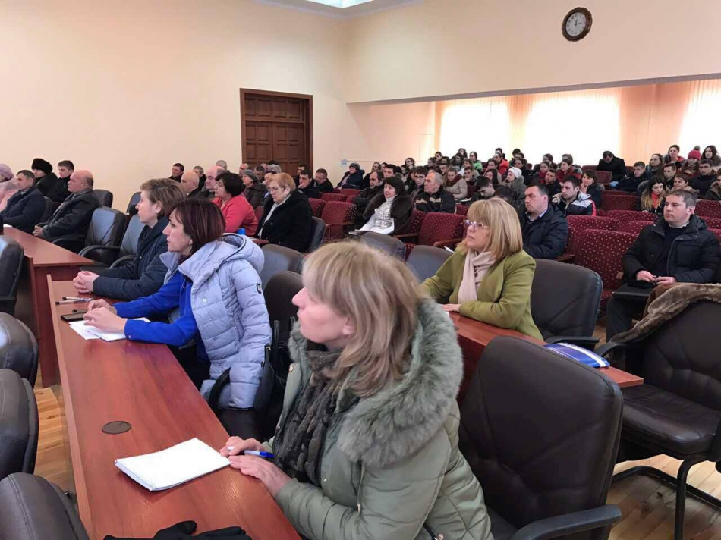
Organizația pentru Dezvoltarea Sectorului Întreprinderilor Mici și Mijlocii (ODIMM) planifică să deschidă, în mai 2017, cel de-al 10-lea Incubator de Afaceri în Raionul Cahul. Incubatorul va avea același format ca celelalte 9 Incubatoare de Afaceri, deschise în ultimii 8 ani în raioanele Soroca, Ştefan Vodă, Leova, Rezina, Sângerei, Dubăsari, Ceadâr-Lunga, Cimișlia şi Nisporeni.
Instituția va oferi doritorilor de a-și deschide o afacere spațiu la prețuri rezonabile, instruire și suport antreprenorial pe parcursul a 3 ani.
Iulia Iabanji, directorul general ODIMM a menționat, în cadrul unei sesiunii de informare organizate la Cahul, că incubatorul va oferi tinerilor antreprenori mai multe avantaje și va elimina o parte din barierele cu care se confruntă de obicei la etapa de inițiere a afacerii.
Potrivit Iuliei Iabanji, Incubatoarele reprezintă deja o istorie de succes pentru sectorul IMM. Ele și-au demonstrat vitalitatea și oportunitatea pe parcursul celor 8 ani. Primul Incubator de afaceri a fost deschis la Soroca, în decembrie 2009.
„Dincolo de suportul logistic necesar demarării activității, a preţului redus la spaţiile de producere şi a oficiilor, Incubatorul de Afaceri oferă un mediu prielnic dezvoltării, prin furnizarea de informaţie şi consultanţă antreprenorială, a transferului de bune practici, prin acordarea de sprijin în dezvoltarea de parteneriate", a menționat Iulia Iabanji.
Deschiderea Incubatoarelor de Afaceri reprezintă una dintre prioritățile Guvernului Republicii Moldova de creare a infrastructurii de suport antreprenorial pentru satisfacerea necesităţilor mediului de afaceri, în special din zonele rurale.
Incubatorului de Afaceri din Cahulva fi deschis în colaborare cu autorităţile publice locale, în baza Matricei de Politici pentru Programul de suport Sectorial ,,Stimularea Economică în Zonele Rurale", finanţat de Uniunea Europeană. În anul 2017 se preconizează deschiderea încă a unui Incubator de Afaceri la Călărași.
Până în prezent, în cadrul celor 9 Incubatoare de afaceri, deschise cu suportul ODIMM au fost create 103 afaceri noi, care au contribuit la deschiderea a 408 locuri de muncă. De la crearea lor, în incubatoare au activat 289 de rezidenți. În 2017 vor fi deschise două noi Incubatoare de Afaceri - la Cahul și Călărași.
Sursa: http://adrsud.md

BANCA EUROPEANĂ PENTRU RECONSTRUCȚIE ȘI DEZVOLTARE, INTERESATĂ SĂ INVESTEASCĂ ÎN EFICIENȚA ENERGETICĂ ȘI ÎN INFRASTRUCTURA REPUBLICII MOLDOVA
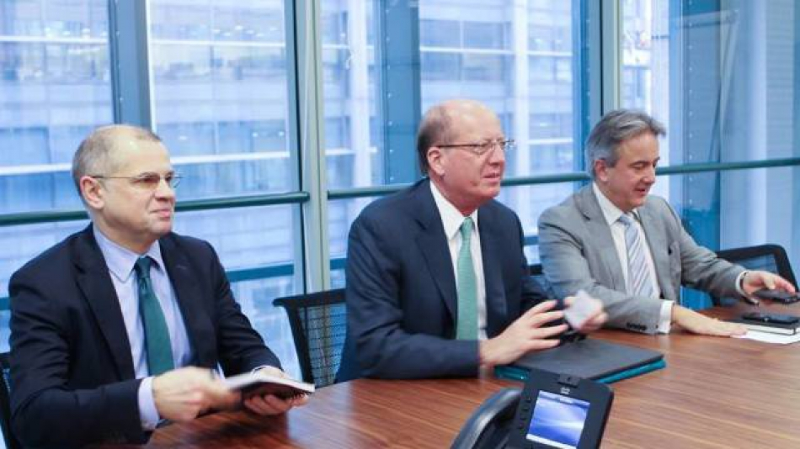
Banca Europeană pentru Reconstrucție și Dezvoltare este interesată în a face mai multe investiții în Republica Moldova. Potrivit prim-vicepreședinte BERD, Phil Bennet, instituția pe care o reprezintă este interesată în domeniile social-economice din țară, în special în sectorul energetic, cel bancar și infrastructură. Declarația a fost făcută în cadrul întrevederii Președintelui Parlamentului Andrian Candu cu Phil Bennet, prim-vicepreședinte BERD.
Phil Bennett a declarat că instituția financiară este interesată să sprijine investițiile străine directe pentru Republica Moldova.
„S-au făcut pași importanți în 2016 și au fost înregistrate multe realizări salutabile. Putem dezvolta mai multe proiecte având ca parteneri Guvernul și Parlamentul Republicii Moldova", a spus Phil Bennett.Președintele Parlamentului a anunțat interesul pentru crearea unor instrumente alternative de rezolvare a litigiilor comerciale. La această oră, BERD, cu suportul Guvernului Regatului Unit al Marii Britanii, acordă asistență tehnică pentru promovarea și implementarea medierii comerciale, pentru dispute în comunitatea de business. Medierea este unul din instrumentele alternative care îmbunătățește accesul la justiție prin costuri mai mici și soluții furnizate în termeni reduși în comparație cu instanțele clasice.
De asemenea a fost reiterat interesul Republicii Moldova pentru implementarea proiectelor de construcție a gazoductului Ungheni - Chișinău și a liniei de interconexiune Isaccea-Vulcănești - Chișinău, care vor permite conectarea țării noastre, prin intermediul României, la sistemul energetic comunitar.
În cadrul întrevederii a fost discutată extinderea investițiilor în proiectele locale de eficiență energetică și infrastructură. De asemenea, părțile au comunicat despre implementarea proiectelor începute. Andrian Candu a explicat, în acest context, cum reforma administrației publice va duce la creșterea randamentului în implementarea reformelor și proiectelor.
La întrevedere, desfășurată în marja vizitei de lucru în Marea Britanie a Președintelui Parlamentului, au participat Philip Bennett, prim-vicepreședinte, șef al Client Services Grup, membru al comitetului executiv BERD, Francis Malige, Director executiv BERD pentru Europa de Est și Caucaz, Henry Russell, director pentru Belarus, Moldova și Ucraina și Oleksandr Pavluk, director asociat, consilier politic.
BERD este cel mai mare investitor în Moldova cu investiții cumulate de peste 1,1 bilioane de euro în mai mult de 110 proiecte în agrobusiness, energie, sectorul financiar, infrastructură și industrie. De asemenea, BERD mobilizează investiții străine directe semnificative pe lângă propriile finanțări.
Sursa: http://adrsud.md

A.Co.R SE OPUNE COMASĂRII COMUNELOR
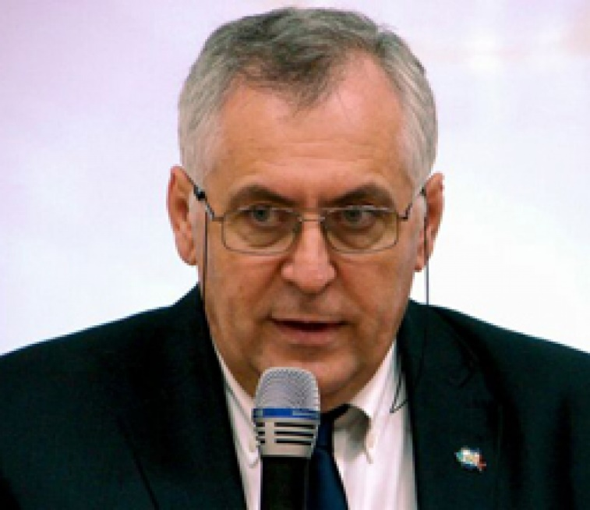
Asociaţia Comunelor din România (A.Co.R.) se opune comasării comunelor, a declarat, la Alba Iulia, preşedintele A.Co.R., Emil Drăghici, primarul comunei Vulcana – Băi, care a opinat că aceia care promovează această iniţiativă nu vor decât să ascundă ‘sub preş’ istoria unor locuri.
“Răspunsul Asociaţiei Comunelor din România este unul ferm: nu comasării comunelor. Vreau să vă spun că avem argumente total împotriva acestei atitudini, care nu este una favorabilă cetăţenilor, ci este una favorabilă politicienilor iresponsabili. Chiar spuneam de multe ori un lucru: ‘când vorbeşti de comasare să taci’. De ce? Pentru că prin ‘taci’ vom găsi o abreviere a mai multor elemente de care trebuie să ţii seama: de Tradiţii, de Afinităţi, de Cultură şi de Istorie. Toţi cei care vor să promoveze comasările comunelor nu vor nimic altceva decât să ascundă sub preş, în groapă, istoria unor locuri. Alte state sănătoase nu şi-au permis acest lucru“, a declarat preşedintele A.Co.R.
Emil Drăghici a mai spus că, în conformitate cu Carta Europeană a Autonomiei Locale, statul trebuie să ia măsuri astfel încât să ajute toate acele colectivităţi locale care sunt dezavantajate din punct de vedere financiar. “De această Cartă trebuie să ţină seama şi Guvernul României şi oricare autoritate din statul român. Trebuie să avem în vedere că unim nişte suflete, unim nişte obiceiuri. (…). Statul trebuie să găsească acele soluţii să finanţeze activităţile specifice unui teritoriu”, a declarat primarul.
Edilul a mai spus că “cei care promovează acele comasări sunt iresponsabili pentru istoria statului român”.
Drăghici a fost prezent pe 27 ianuarie în Alba cu prilejul Adunării Generale a Filialei Alba a A.Co.R., ocazie cu care primarul comunei Ciugud, Gheorghe Damian, a fost reales în fruntea acesteia. “Având în vedere că au fost prezenţi 52 de primari, am colectat şi câteva probleme cu care satul românesc se confruntă, în aşa fel încât noi, în februarie, la Adunarea Generală a A.Co.R., să mergem cu lecţia învăţată şi să punem pe masa guvernanţilor câteva probleme de rezolvat pentru primarii comunelor din România. Facem lucrul acesta şi datorită faptului că, în campania electorală, PSD a avut în programul de guvernare o serie de măsuri serioase pentru renaşterea satului românesc. Primarii de comună îşi pun mari speranţe în aceste măsuri. Considerăm că trebuie să fim parte din luarea deciziilor în fundamentarea cadrului legislativ pentru că, până la urma urmei, nu ne dorim să ne trezim iar cu acte legislative gândite din Bucureşti de cineva care nu ştie ce se întâmplă în teritoriu”, a declarat Damian.
Edilul a menţionat că una dintre cerinţe este aceea ca viceprimarul să fie ales la propunerea primarului din rândul consilierilor. “De ce? Pentru că viceprimarul face parte din aparatul primarului, din executiv şi mi se pare normal ca ambii conducători ai instituţiei, primar, viceprimar, să tragă căruţa în acelaşi sens, în aceeaşi direcţie. Să nu ne trezim cum se întâmplă în alte zone să se sape unii pe alţii”, a spus preşedintele A.Co.R. Alba.
O altă propunere este aceea ca salariile personalului din administraţia publică să fie “nişte salarii decente”, a evidenţiat Gheorghe Damian. De ce? Pentru că ne confruntăm la nivelul comunelor cu lipsa resurselor umane bine pregătite, ceea ce duce la scăderea calităţii actului administrativ”, a mai argumentat primarul.
Sursa: www.administratie.ro

